中国邮政集团2020年品牌校园推广传播活动
广 告 主：中国邮政集团
所属行业：服务业
执行时间：2020.07.01-09.30
参选类别：数字媒体整合类
营销背景
随着新消费时代的到来，年轻一族正成为新的消费驱动力，此次传播应更多考虑年轻受众的兴趣与世界观，达成与他们的沟通
1、挑战：年轻人的触媒习惯与内容偏好与传统广告有很大不同，中国邮政亟需探索新方式和形式，与年轻人达成沟通；
2、机遇：中国邮政业务涉及物流、金融、电商、邮品、报刊等领域，服务与产品渗透进大众生活的方方面面，在大众心中有很强的品牌认知。
营销目标
搭载邮政品牌各版块业务服务，通过新媒体与传统网路媒体平台宣传，有效触达以学生为主的年轻受众群体，塑造“多元新邮政”的品牌形象。
策略与创意
开学季与高考季是与学生群体密切相关的两大营销节点，中国邮政做为高考录取通知书的独家递送企业，在品牌身份上具有独特的优势，如果以此为基础，打通年轻人偏爱的媒体平台，形成整合传播，将有助于邮政品牌形象塑造与声量提高。
针对学生等年轻群体的触媒习惯，与内容阅读兴趣，此次营销依据媒体平台自身特点，制定不同内容，同时打通各媒体渠道通路，通过内容创意与渠道创新形成整合营销，形成整合营销传播，实现年轻群体的品牌认知突围。
1、形象创意
基于目标受众的兴趣偏好，此次形象创意上，我们主要采用波普风和学生形象证言的形式进行创意主视觉设计，融入邮政多业务元素，以“青春主场，邮你成长”为主题，强化邮政业务线的年轻化体现，拉近与年轻群体的距离。并沿袭此风格，进行同时间校园绿色行动的内容设计。
2、内容创意
一方面我们从满足邮政品牌端需求出发，进行了高考互动H5、绿色行动H5、邮政校园篇MG动画等系列创意内容的打造。
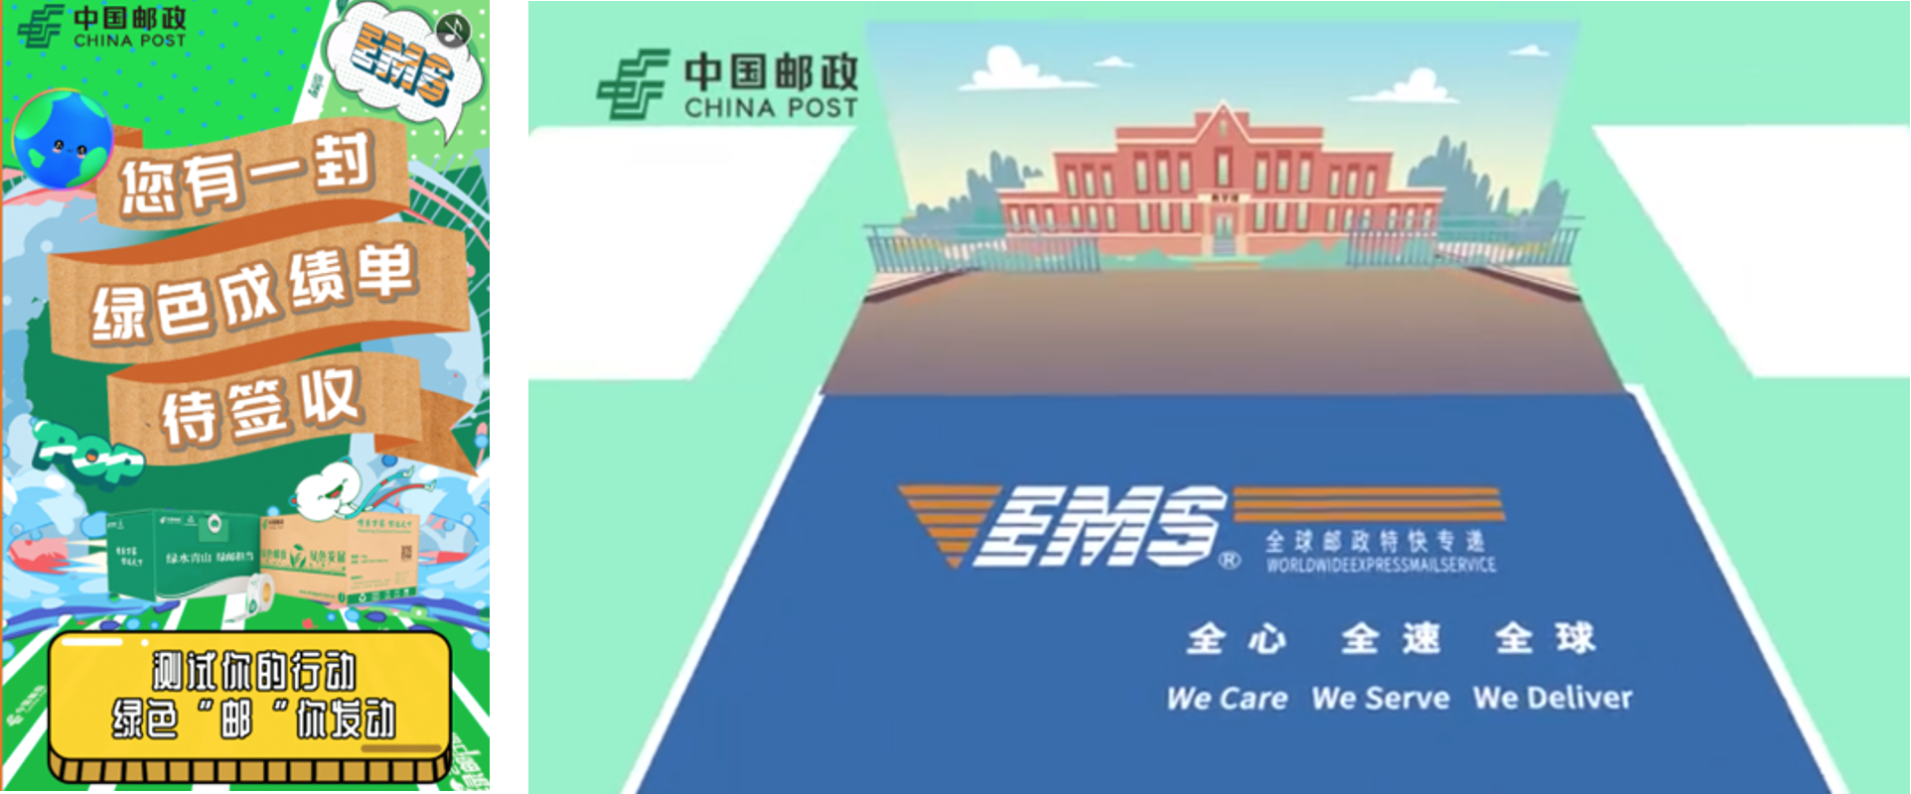
MG动画链接：https://www.bilibili.com/video/BV19U4y147dH
另一方面，基于此次线上投放平台网易、B站等平台特性，我们分别与媒体一同打造创意内容，包括与网易哒哒协作打造的“中国人18岁最期待的事，它排第一”创意长图、与网易数读打造的“大学生的秘密，全都藏在快递里”报道、B站“高考学姐打气视频”等内容。
网易哒哒长图：https://mp.weixin.qq.com/s/TtCVY02rTXgp2GXKQ15VwA
网易数读报道：https://mp.weixin.qq.com/s/rciKA_S4HO8IMcUQy8ctsg
学姐邮寄给大家一份详细的大学入学指南：https://www.bilibili.com/video/BV1Nf4y1X7zD?from=search&seid=612275326560374748
3、节点创意
此外，在此次传播节点中，我们应对邮政高考试卷押运和录取通知书查询等节点同期产出了朋友圈短视频与自媒体海报，有效结合热点引发关注。
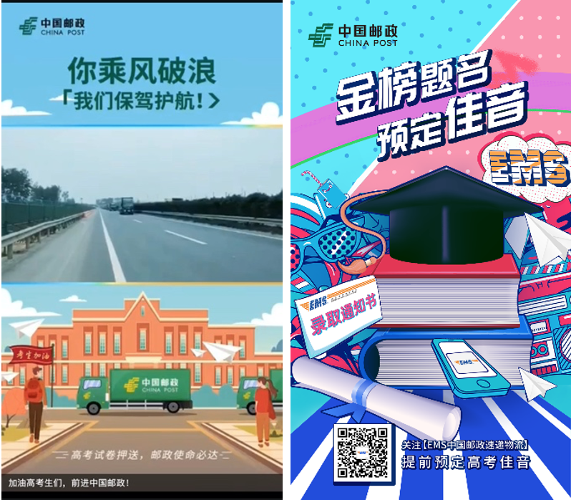
执行过程/媒体表现
在执行过程中，我们分析各媒体平台的受众特点，结合自身品牌调性与业务属性，通过趣味性与年轻化内容打造，邮政自有媒体及辅助媒体扩大声量，央视频、网易两大传播主阵地流量收口，向学生传达邮政各版块业及新邮政品牌形象。
1、高考季专题页传播：
与央视频合作，打造高考专题落地页面，设置高考录取通知书快递查询入口，并根据学生群体间流行的晒各学校创意通知书的热点，策划“晒通知书赢大奖”活动，有效搭载宣传邮政品牌及业务服务。
案例链接：https://m.yangshipin.cn/static/x/t00005zjd4w/index.html?from=singlemessage&isappinstalled=0
2、开学季专题页传播：
与网易平台合作，搭建开学专题页面，设置“学姐打气、网购福利、办卡福利、文艺之旅、学习成长、绿色环保”六大内容板块，投放学姐科普视频、平面海报等素材，对应EMS、极速鲜、邮储银行、集邮、报刊订阅、绿色邮政等业务，并配合微信长图传播，使传播活动趣味性与年轻感兼备。
案例链接：https://go.163.com/f2e/20200908_chinapost_pc/index.html
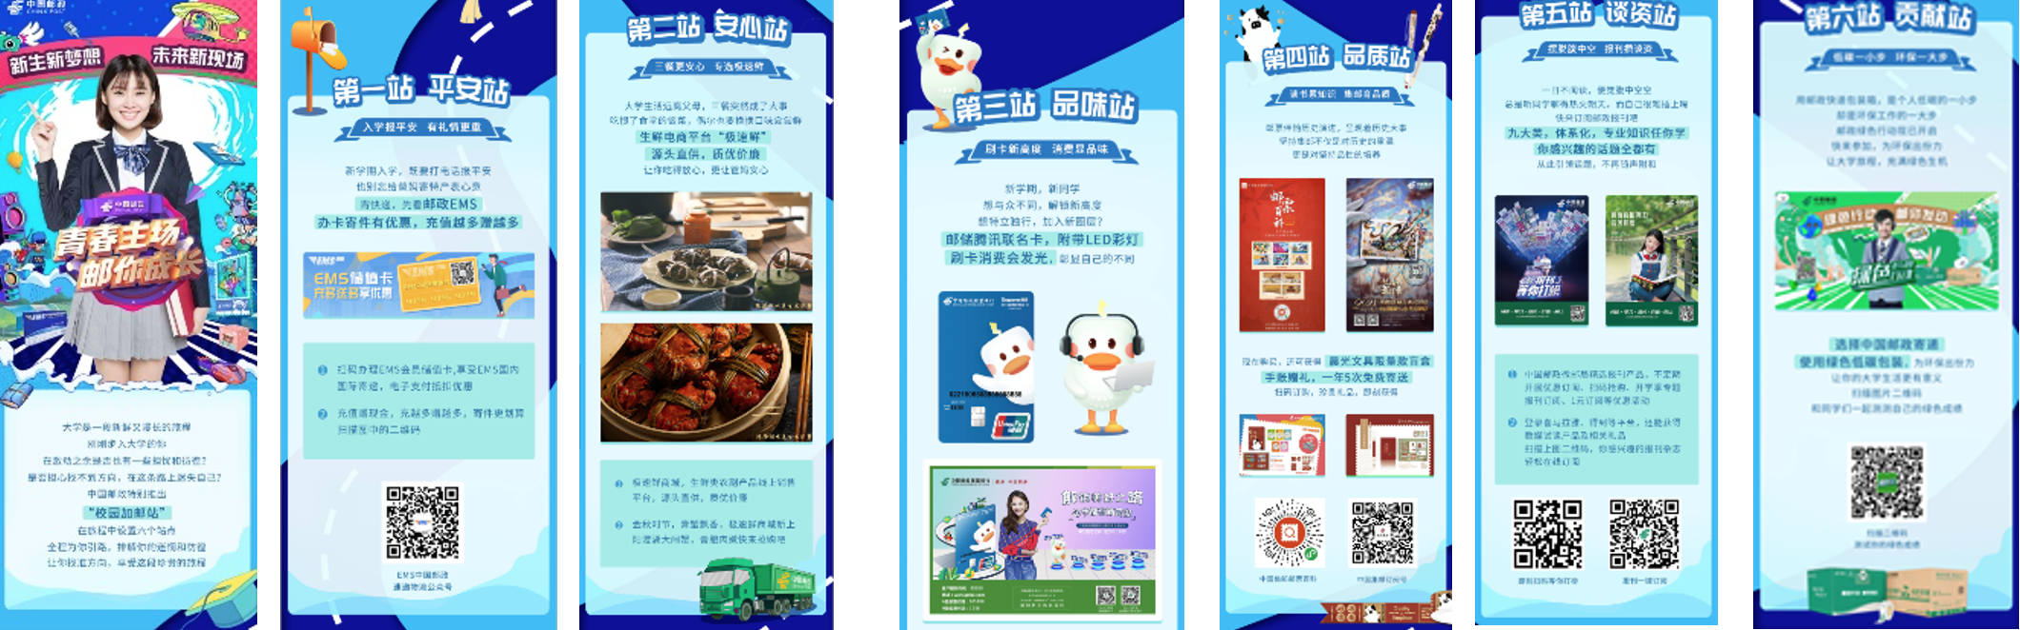
3. 辅助媒体传播：
在辅助投放中，依托前期调研，我们还同期选取B站、喜马拉雅两大学生群体偏重的媒体平台，于高考季与开学季两大营销节点，投放开屏、banner、播放页贴片、信息流等广告有效为专题页面引流。
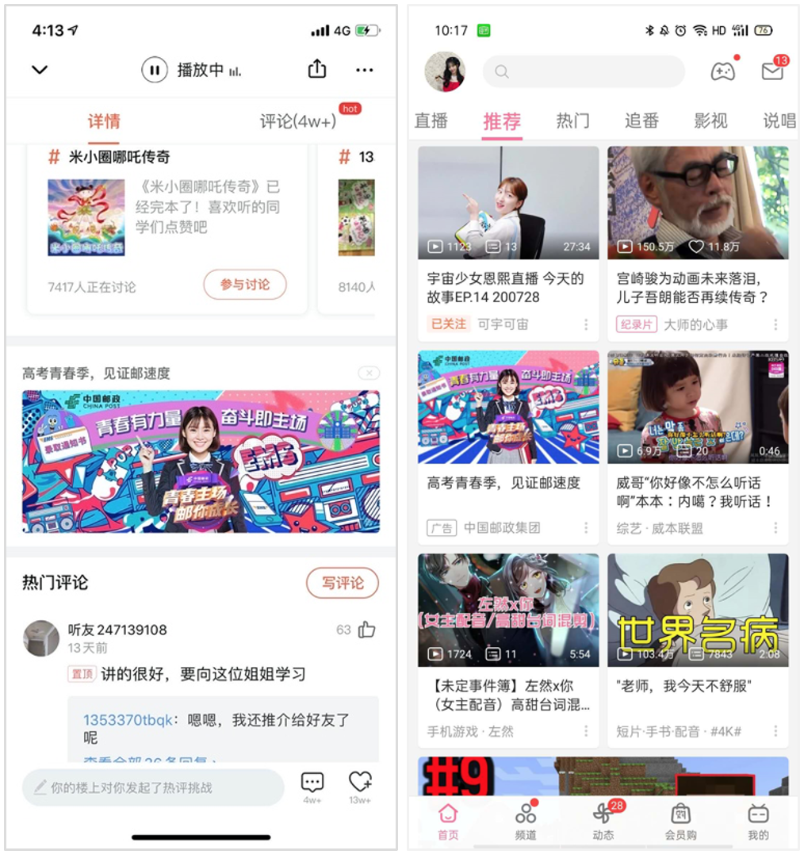

营销效果与市场反馈
此次营销活动传播效果超过预期目标，广告素材获得大部分用户的正向反馈，获得了口碑与流量双收
1、营销效果：
项目网络曝光量突破3.6亿人次，实际点击量达177万，曝光目标完成率达108%，超额完成曝光KPI。其中网易硬广资源曝光超过2.1亿，表现突出。B站信息流广告曝光超8600万，喜马拉雅贴片广告曝光超6000万，最高转化率达5.3%，实现了垂直用户的精准触达。
除三联生活周刊微信公号进行专题撰文报道外，同期，搜狐、头条、一点资讯、中青网、人民论坛网、正义网等近30家新闻媒体及党媒进行了此次活动的报道与宣传，助力邮政年轻化品牌形象塑造。
2、市场反馈：
据邮政客户反馈，此次营销活动以多元化素材与年轻化内容，通过线上在网络媒体宣传造势、线下平面传播，多层级联动，有效传达了邮政品牌及各版块业务特色，并将以此作为持续活动进行发掘打造。
据合作媒体反馈，此次投放素材主题突出、设计切合受众兴趣、媒体选择精准，硬广资源及软性传播效果均表现突出，活动后，媒体也将把该案例作为优秀传播案例申报行业相关奖项。

